WSV Giesbeek, 28-30 juni, 2024
Op 28 juni kwam een groepje Wayfarer zeilers bij elkaar op de WSV Giesbeek om een weekeindje te proeven aan de wateren van de Valeplas, Rhederlaag, de Westerplas en de Lathumse Plas. Douwe en Erik hebben daar hun boten liggen en ik had de Flying Fish meegebracht. Vanuit de rest van het land kwamen ook Joke, Anthony en Timo meezeilen.

Nadat vrijdagmiddag de tent was opgezet en mijn boot in het water, gingen Douwe, Anthony en ik gelijk een rondje maken op de Rhederlaag en Westerplas. Joke maakte sfeervolle foto’s van ons.

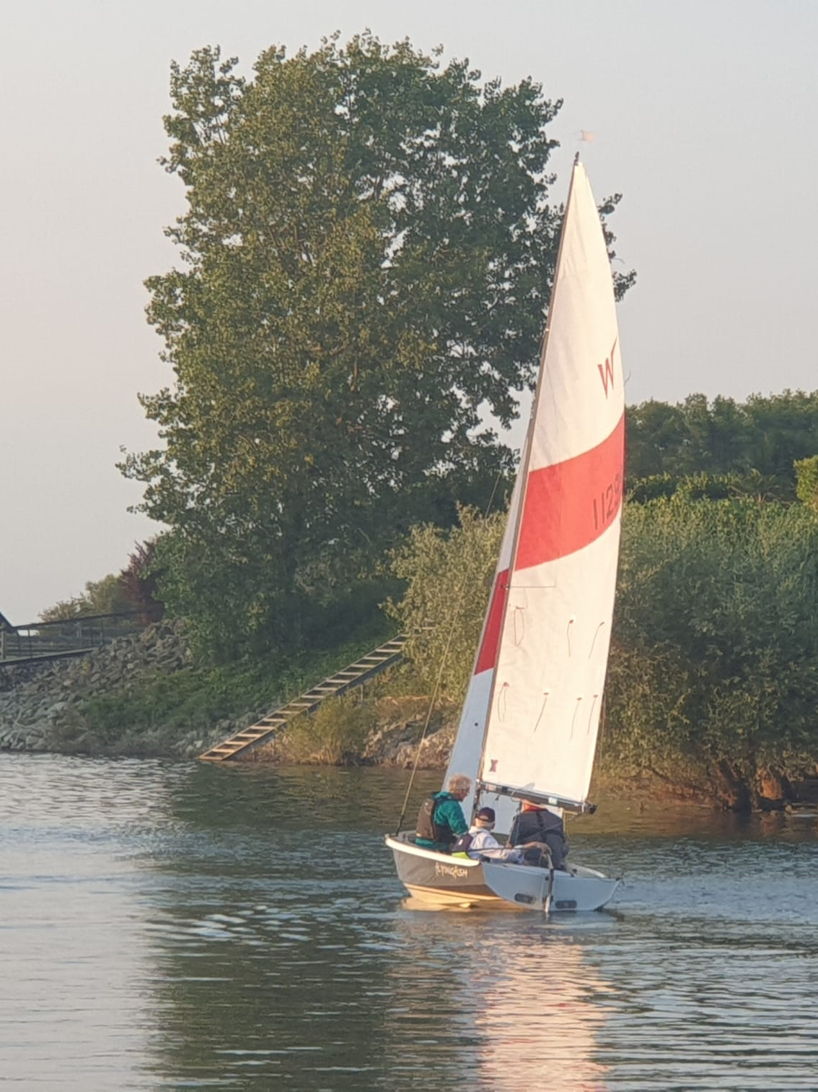 | 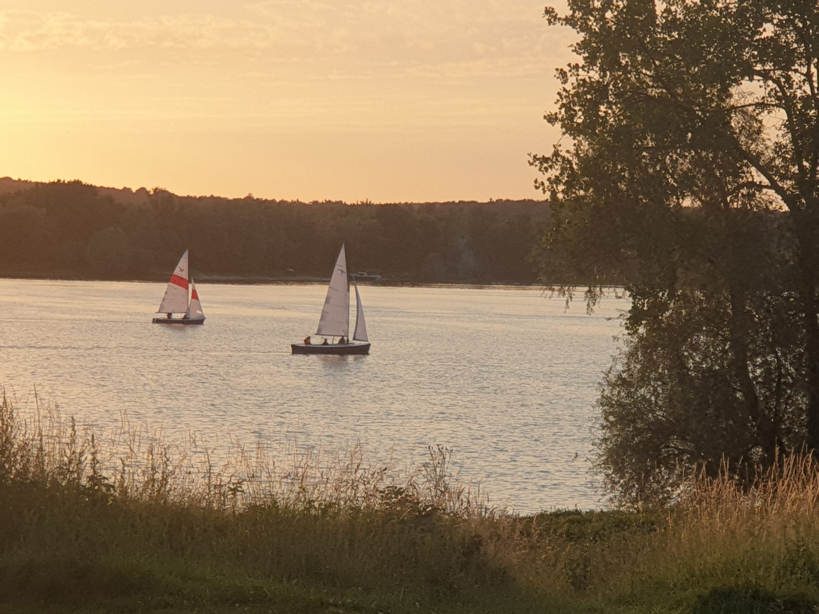

De volgende dag waren Timo en Erik er ook en voeren we met drie Wayfarers de plas op. Jacqueline was bij mij aan boord zodat we 7 mensen voor drie boten hadden.

Met een vriendelijk windje en aangename temperatuur zeilden we via de Rhederlaag en de Westerplas uiteindelijk naar de Valeplas. Daar legden we aan voor de lunch op een idyllisch plekje tussen de Valeplas en de IJssel, vlak bij de uitgang van de plas naar de rivier. Erik kon van hier teruglopen naar de jachthaven vanwege andere verplichtingen.  We konden de rivier niet op omdat je daarvoor een buitenboordmotor van tenminste 6 pk moet hebben. | 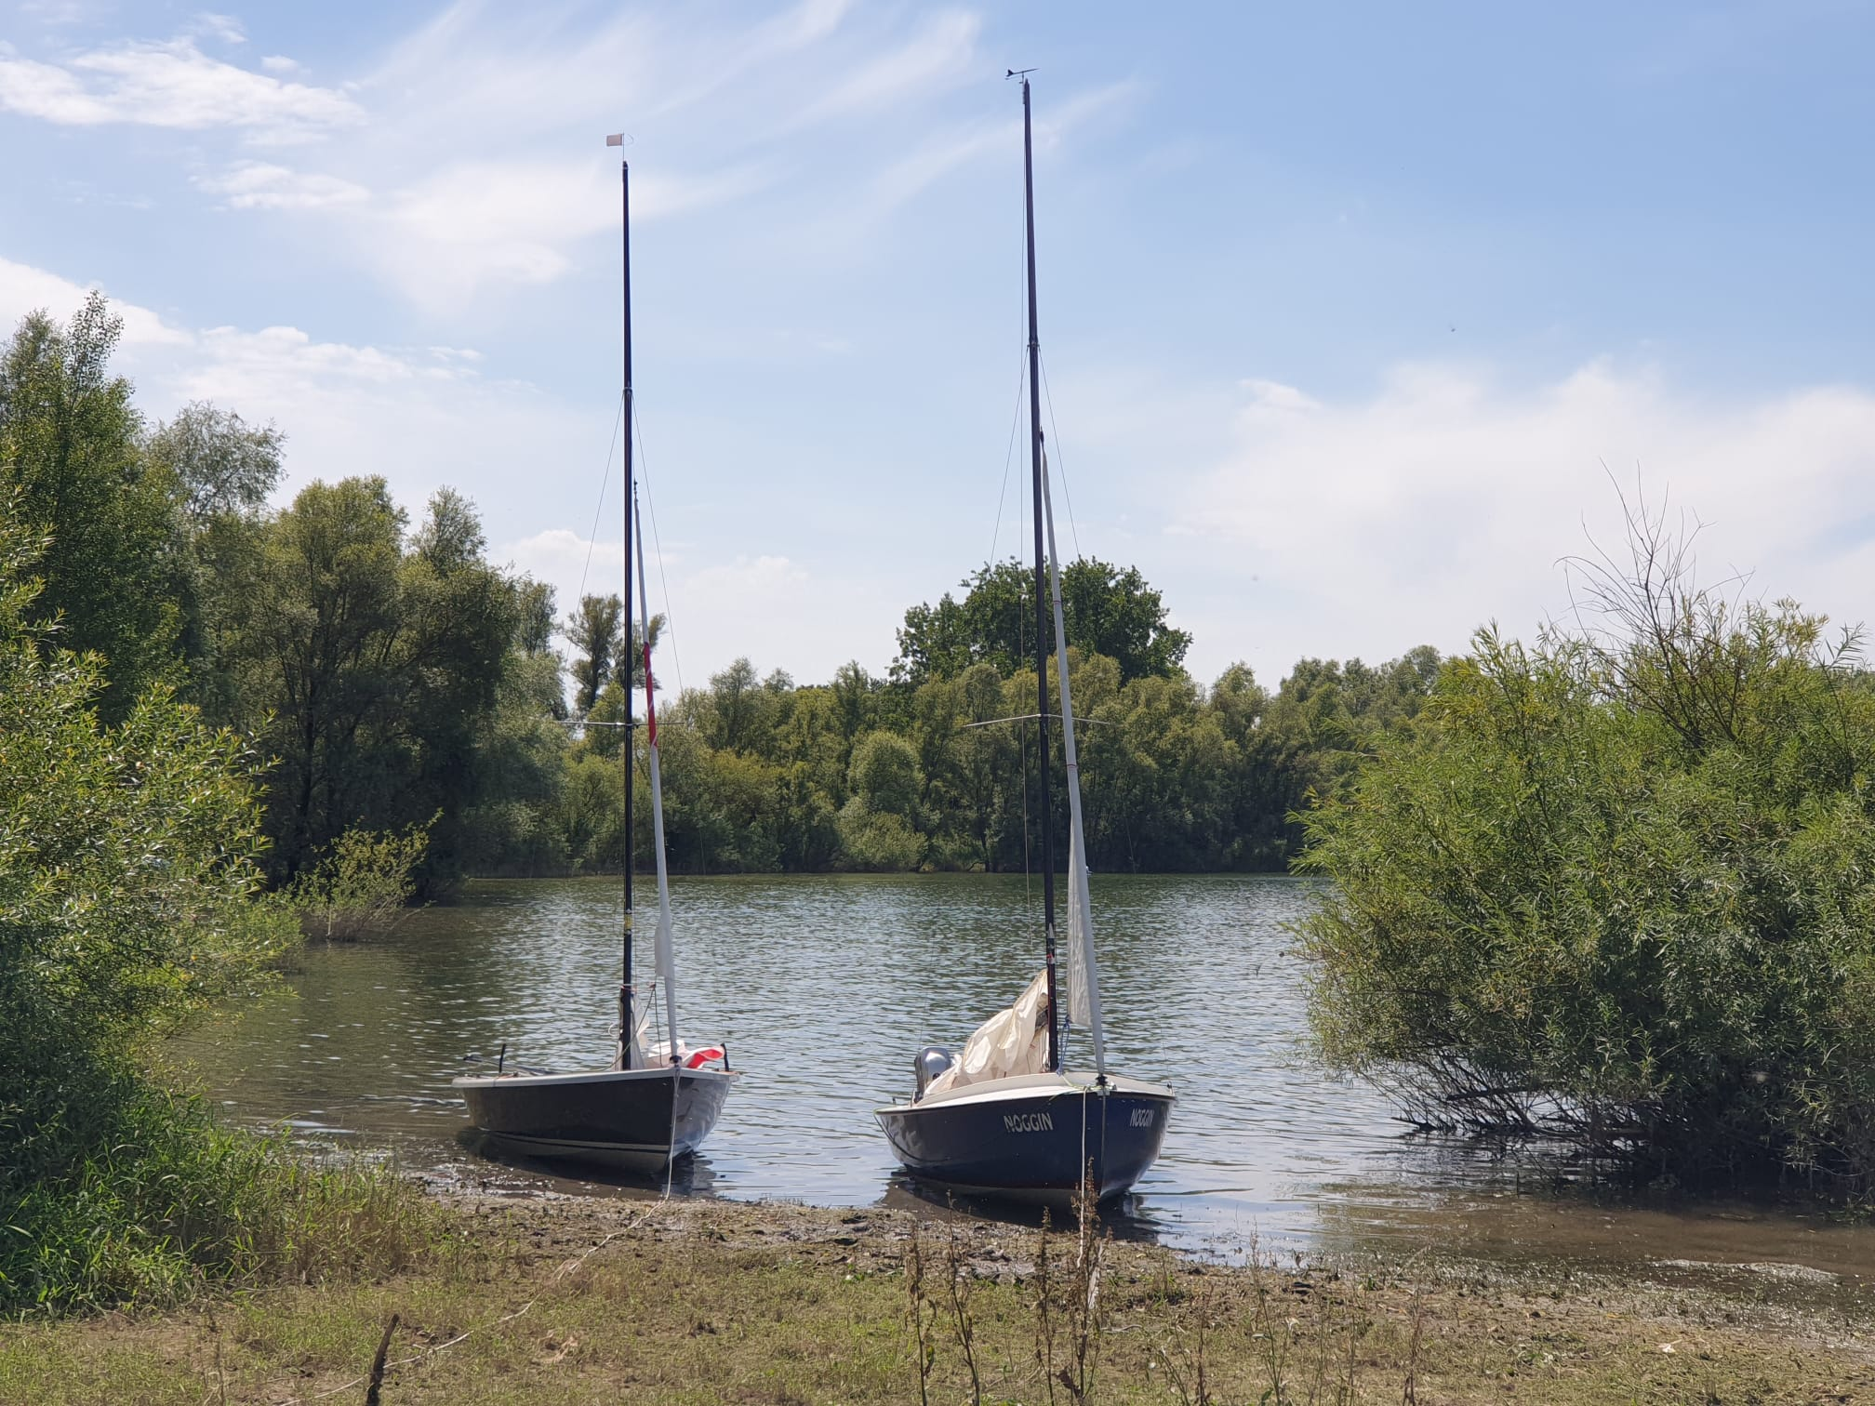

Terug in de jachthaven was die avond toevallig net de heropening van de kantine van de vereniging. Daar hebben we dan ook maar gebruik van gemaakt voor een gezellige maaltijd. Dat kwam ook goed uit vanwege de regen die avond en nacht.
De volgende ochtend was het weer droog met zon en wolken en een goed windje, BF 3 met af en toe een vlaagje harder. Omdat Timo er alleen zaterdag was, waren we nu met 6 mensen en 3 boten. Volgens Douwe en Erik was het op zondag topdrukte op de plas. Vanuit mijn ervaring op de Kaag was het er heerlijk rustig.
Deze keer voeren we eerst naar het westelijke puntje van de Lathumse plas. Op de wal stonden daar rijen mensen, mogelijk voor de laatste kaartjes voor het muziekfestival in het volgende weekeinde. Wij voeren vandaar, via Westerplas en Rhederlaag, weer helemaal naar de Valeplas. Door de bosjes rondom de plassen verandert de wind steeds zowel in kracht als in richting. Wel iets om waakzaam voor te zijn, vooral als het wat harder waait. Met onze BF 3 was het een leuke afwisseling.
Deze keer legden we op noordoostelijke oever van de plas aan. Volgens Douwe lopen hier grote grazers. Ondanks de snelweg, achter duin en rivier, waande je je hier op een onbewoond eiland. Met je boot aanleggen op een strand is ook wel een idyllische manier van aan wal gaan die bij mij tropische beelden oproepen.

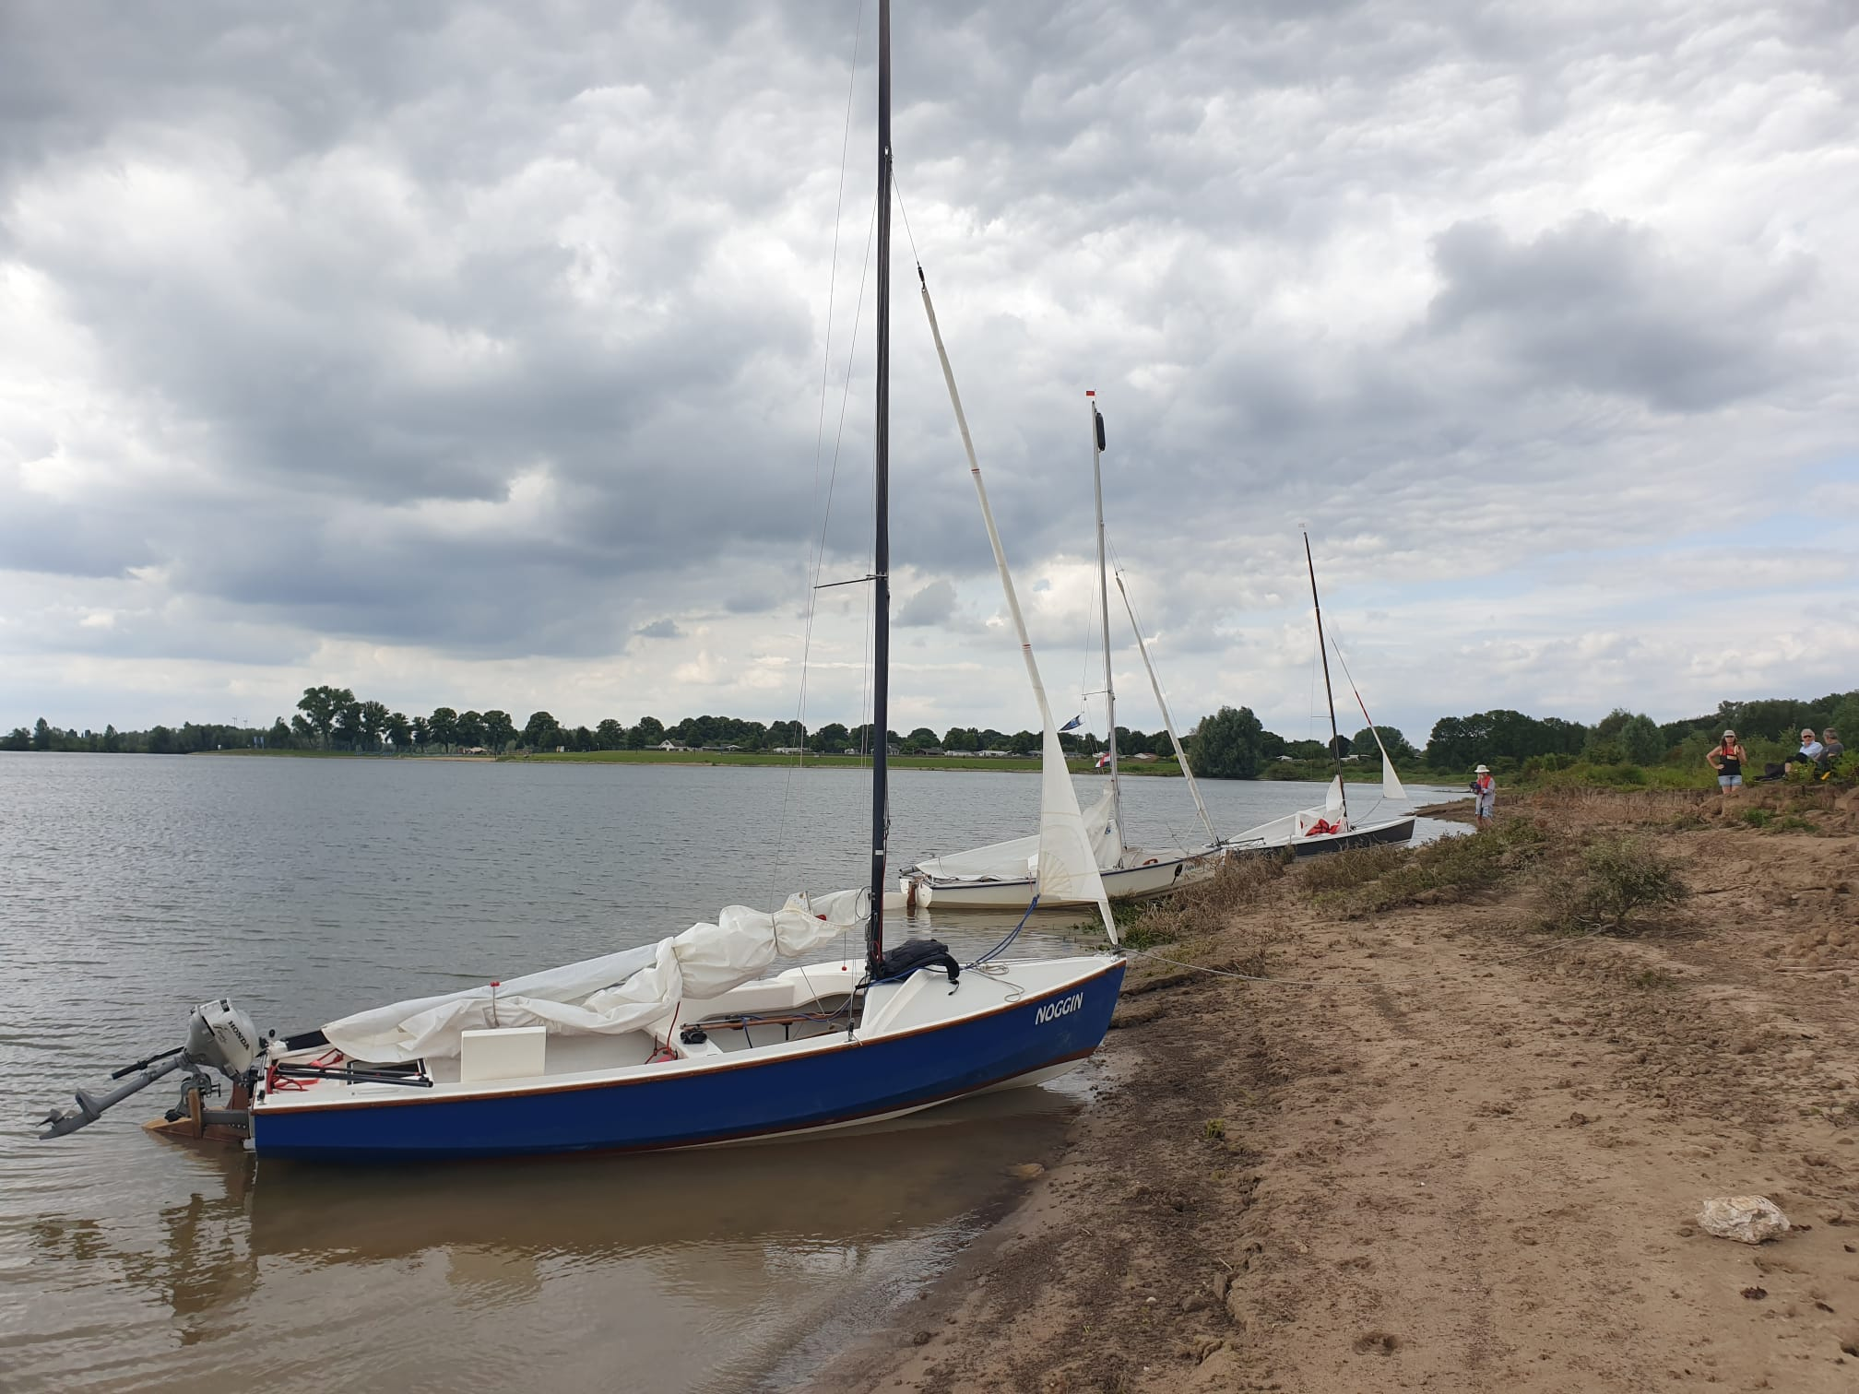 | 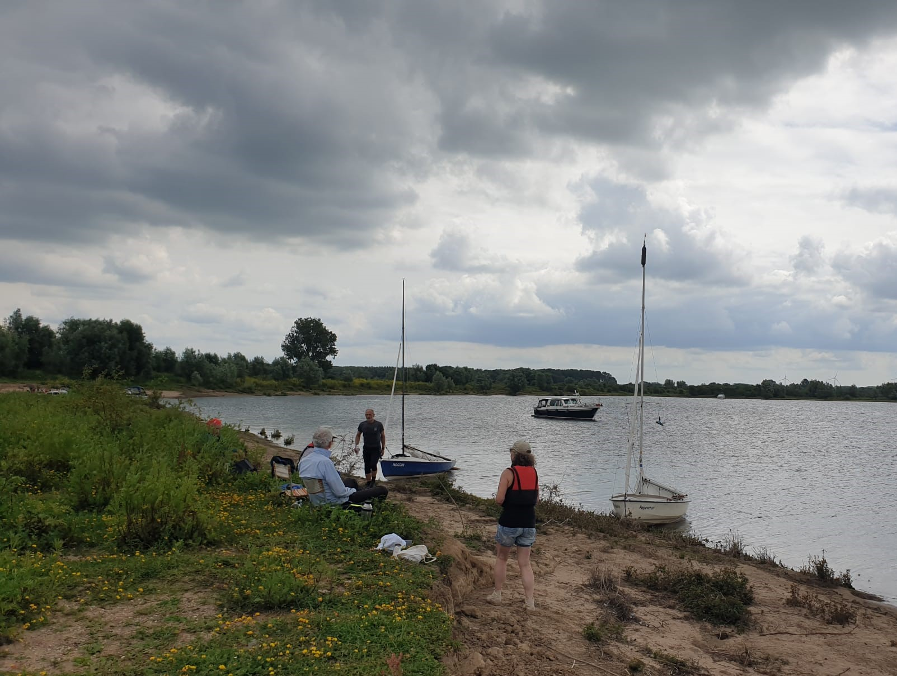

Na weer een lunch, gezeten op het duin, maakten we nog een laatste rondje naar de westpunt van de Valeplas. Van daar voeren we terug naar de jachthaven om de boten uit het water te halen, tenten af te breken en weer huiswaarts te gaan.
Leuk weekeinde, leuk gezelschap, leuke vereniging en zeker een plaats om nog eens met NedWa te gaan zeilen.

Kees van Roosmalen, juli 2024
Foto’s, Joke Peers

